

MPI.ABC.000-AA

**CAMBIO DE DIRECCIONES EN ARCHIVOS PHP – ANTARES PROJECT**

No. Revisión: Original

Fecha de Revisión: Seleccionar Fecha

Fecha de Efectividad: Seleccionar Fecha

# Firmas de Autorización

|  |  |  |
| --- | --- | --- |
| Elaborado por: Raúl Salazar Bahena – DEV. JR. | | |
| Autorizado por: | | |
| Puesto | Nombre | Firma |
| Puesto de persona que autoriza | Nombre de persona que autoriza |  |
|  |  |  |
|  |  |  |

# Control de Revisiones

|  |  |  |
| --- | --- | --- |
| Actualizado por | Autorizado por | Fecha y puntos actualizados |
| Raúl Salazar Bahena |  | 2024-01-30 |
| Antonio Flores Moreno |  | 2024-01-31 |
|  |  |  |
|  |  |  |

# Tabla de Contenido

Firmas de Autorización 2

Control de Revisiones 2

Tabla de Contenido 3

1 Objetivo del Procedimiento 4

2 Alcance 4

3 Áreas Involucradas 4

4 Definiciones 4

5 Referencias 4

6 Responsables y Autorizaciones 4

7 Diagrama de flujo del Procedimiento 5

7.1 Simbología del Diagrama de flujo 5

8 Descripción del Procedimiento 6

9 Mecanismos de Control 6

9.1 Comprobación de la Información contenida en los Reportes 6

9.2 Aplicaciones Informáticas que soportan el Procedimiento 6

10 Distribución de Reportes 6

11 Anexos 6

# Objetivo del Procedimiento

El objetivo principal de este código es automatizar el proceso de cambio de direcciones en archivos PHP específicos de un proyecto denominado Antares. A través de la búsqueda y reemplazo de una cadena antigua por una nueva, el script busca actualizar referencias a la antigua dirección "Project_Samava" con la nueva dirección "Antares_project" en los archivos designados. Este cambio tiene como finalidad la actualización y coherencia en las referencias del proyecto Antares, facilitando así la gestión y mantenimiento del mismo.

# Alcance

El alcance se enfoca en la tarea única de actualización de direcciones, asegurando una gestión controlada y efectiva de cambios dentro del contexto del proyecto Antares.

# Áreas Involucradas

Este código se aplica al equipo de desarrollo y áreas relacionadas con el proyecto Antares. Su implementación se limita a entornos de desarrollo locales con XAMPP.

# Definiciones

**Definiciones**:

* **Expresiones Regulares (RegEx):** Las expresiones regulares son secuencias de caracteres que definen un patrón de búsqueda. En Python, el módulo **re** permite trabajar con expresiones regulares.
* **Manejo de Archivos en Python**: El manejo de archivos en Python involucra la apertura, lectura, escritura y cierre de archivos. El módulo **fileinput** se utiliza para leer y modificar líneas en un archivo.
* **Operaciones de Cadenas en Python**: Python ofrece varios métodos para manipular cadenas de texto. El método str.replace() se utiliza para buscar una subcadena en una cadena dada y reemplazarla con otra subcadena.
* **Rutas Absolutas y Relativas:** Una ruta absoluta especifica la ubicación exacta de un archivo o directorio desde el inicio del sistema de archivos. En cambio, una ruta relativa describe la ubicación de un archivo o directorio en relación con la ubicación actual.
* **Operaciones con Archivos de Respaldo:** Durante el proceso de reemplazo, el script utiliza la opción backup=".**bak**" en **fileinput.FileInput** para crear archivos de respaldo antes de aplicar los cambios.

# Referencias

Cassingena, E. (2022). ***"Python cómo escribir en un archivo - abrir, leer, escribir y otras funciones de archivos explicadas"*.** Obtenido de freeCodeCamp : Recuperado de: https://www.freecodecamp.org/espanol/news/python-como-escribir-en-un-archivo-abrir-leer-escribir-y-otras-funciones-de-archivos-explicadas/

Pérez, A. (2021). ***"Ruta absoluta, todo lo que hay que saber"*.** Obtenido de OBS Business School: Recuperado de: https://www.obsbusiness.school/blog/ruta-absoluta-todo-lo-que-hay-que-saber

Python. (2024). ***"Operaciones comunes de cadena de caracteres"*.** Obtenido de Python: Recuperado de: https://docs.python.org/es/3/library/string.html

# Responsables y Autorizaciones

Indicar la participación, responsabilidad y niveles de autorización de cada una de las áreas involucradas en el Procedimiento.

# Diagrama de flujo del Procedimiento

Creación de diagrama de flujo con cada uno de los pasos que conforman al proceso.

(figura ilustrativa)

## Simbología del Diagrama de flujo

|  |  |
| --- | --- |
|  |  |

# Descripción del Procedimiento

**Paso 1: Creación de la clase changesDirecciones**

* Crear una nueva clase en la raíz de Antares_project con el nombre **changesDirecciones**



**Paso 2: Importación de módulos**

* El bloque inicial del código incorpora tres importaciones clave: **os** para interactuar con el sistema operativo, **fileinput** para iterar sobre líneas de archivos y **re** para manipulación de texto mediante expresiones regulares. Estas importaciones son esenciales para las operaciones de manejo de archivos y reemplazo de cadenas en el script, proporcionando las herramientas necesarias para interactuar con el sistema de archivos, realizar iteraciones eficientes y emplear expresiones regulares en el proceso.

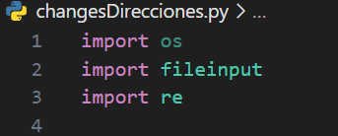

**Paso 3: Función cambio de direcciones**

* La **cambiar_direcciones_en_archivo** está diseñada para cambiar direcciones dentro de un archivo específico. En este contexto, se realiza el manejo de archivos en Python.
* La función utiliza el módulo **fileinput**, que simplifica la iteración sobre líneas de archivos y facilita la manipulación en el lugar.
* La apertura del archivo con **fileinput.FileInput** en modo de escritura **(inplace=True**) permite que el script modifique directamente el contenido del archivo.
* Dentro del bloque **with**, el código itera sobre cada línea del archivo, utilizando expresiones regulares (**re.sub**) para reemplazar la cadena antigua con la nueva.
* Finalmente, se informa sobre la completitud de la operación y se manejan posibles excepciones, proporcionando así una funcionalidad robusta para el manejo de archivos en el contexto del cambio de direcciones en el script.

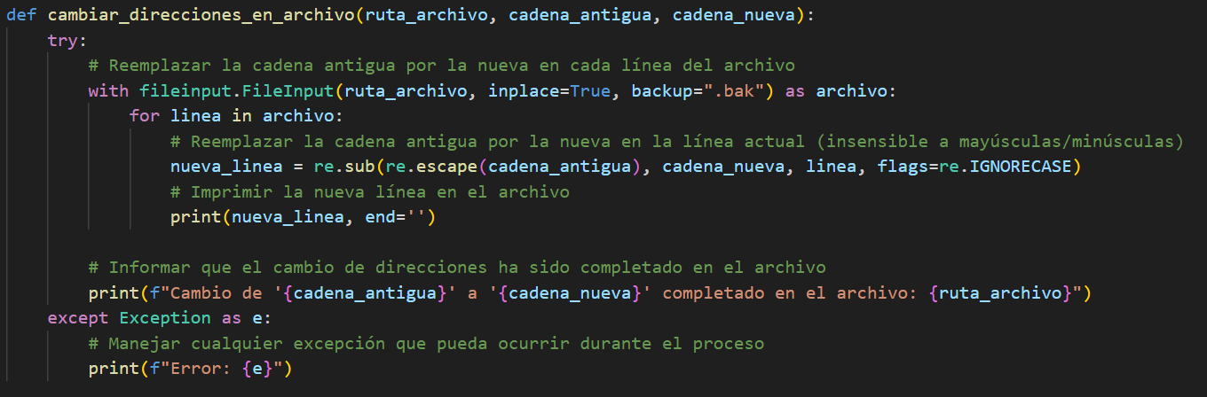

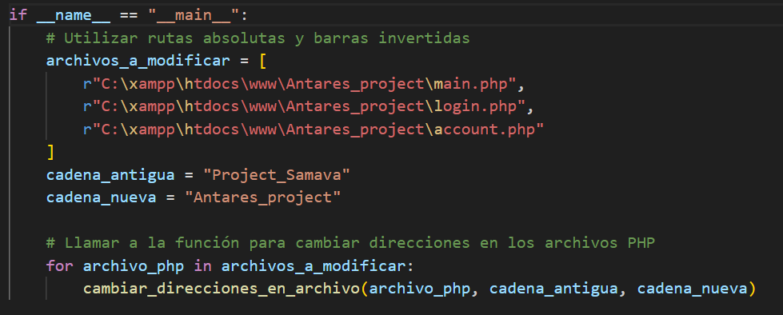Este bloque del script define las rutas absolutas de los archivos a modificar, la cadena antigua y la nueva cadena. Luego, itera sobre los archivos llamando a la función **cambiar_direcciones_en_archivo** para realizar los cambios de direcciones en cada archivo PHP especificado.

**Resultado:** Modificara todas las direcciones en las respectivas clases correspondientes.



# Mecanismos de Control

|  |  |  |  |  |  |  |
| --- | --- | --- | --- | --- | --- | --- |
| **Registro/Reporte**  **Generado** | **Fuente de Información** | **Instrucciones para la generación del registro/reporte** | **Periodicidad con la que se genera el registro/reporte** | **Quién resguarda registro/reporte** | **Medio de resguardo** | **Tiempo de resguardo** |
|  |  |  |  |  |  |  |
|  |  |  |  |  |  |  |

## Comprobación de la Información contenida en los Reportes

En caso de aplicar, definir el método con el cual se validará la información obtenida en los reportes generados.

## Aplicaciones Informáticas que soportan el Procedimiento

En caso de aplicar, definir los softwares de los cuales se obtenga la información de los reportes generados.

# Distribución de Reportes

|  |  |  |  |
| --- | --- | --- | --- |
| Nombre del reporte | Nombre de quien realiza el reporte | Medio de Distribución | Nombre de quien recibe el reporte |
|  |  |  |  |
|  |  |  |  |
|  |  |  |  |

# Anexos

En caso de aplicar, agregar información adicional que soporte lo establecido en el Procedimiento.